Escola Municipal de Educação Básica Augustinho Marcon
Catanduvas(SC), Junho de 2020.
Diretora: Tatiana M. Tatiana M. Bittencourt Menegat
Assessora Técnica-Pedagógica: Maristela Apª Borella Baraúna
Assessora Técnica-Administrativa: Margarete Petter Dutra
Professora: Gislaine Guindani
Disciplina: PROSEDI
Turma: 1° ano- Vespertino

AULA 02- SEQUÊNCIA DIDÁTICA: O BRINCAR E BRINCADEIRAS - 15/06/20 a 19/06/20

JOGO DA VELHA: SUBTRAÇÃO

OBJETIVOS: ESTIMULAR O CÁLCULO DE SUBTRAÇÃO, A OBSERVAÇÃO, A DEDUÇÃO E A ANTECIPAÇÃO.
NÚMERO DE PARTICIPANTES: 2 PESSOAS.

1° PASSO: DESENHE O TABULEIRO COM AS CONTINHAS DE SUBTRAÇÃO.

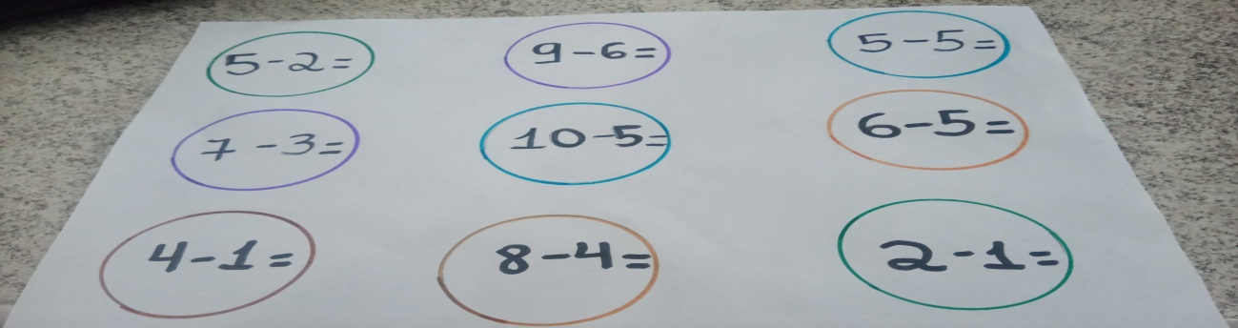

2° PASSO: F AÇA 5 ROSTINHOS DE UMA COR E 5 ROSTINHOS DE OUTRA COR. VOCÊ PODE DESENHAR OS CÍRCULOS E PINTAR DE CORES DIFERENTES.

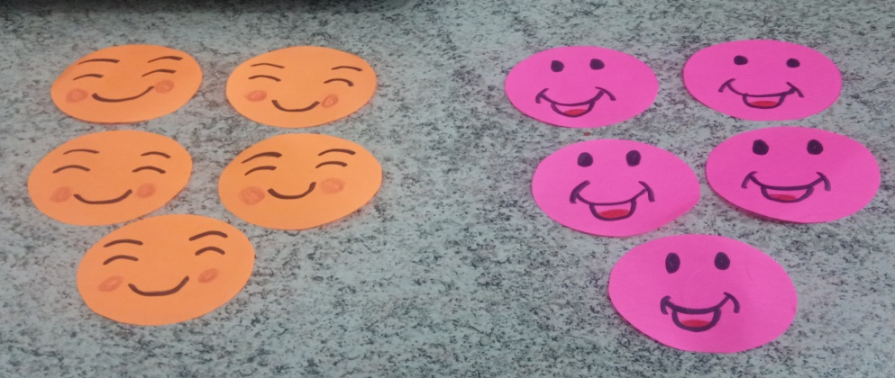

3° PASSO: FAÇA 10 BOLINHAS DE PAPEL.

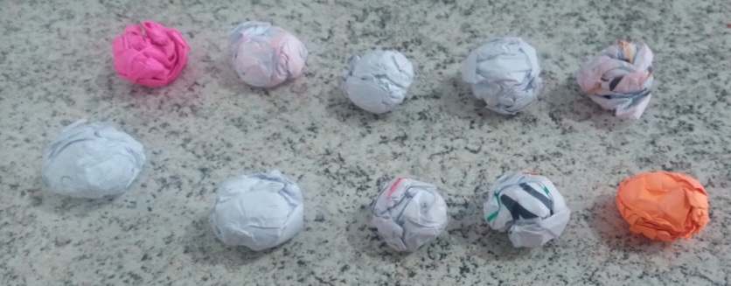

COMO JOGAR:
CADA JOGADOR ESCOLHE UMA CARINHA E UMA OPERAÇÃO NO TABULEIRO, PENSA E RESPONDE O RESULTADO, PODE UTILIZAR AS BOLINHAS DE PAPEL PARA REALIZAR A CONTINHA. SE RESPONDER CORRETAMENTE COLOCA SEU ROSTINHO SOBRE A OPERAÇÃO PARA MARCAR A CASA ESCOLHIDA. O OUTRO JOGADOR REPETE A AÇÃO ATÉ UM DOS JOGADORES CONSEGUIR COLOCAR SEUS ROSTINHOS EM TRÊS CASAS SUCESSIVAS, OU ENTÃO FECHAR TODAS AS CASAS SEM VENCEDOR. OBSERVE AS POSIÇÕES PARA GANHAR O JOGO.

DIAGONAL HORIZONTAL

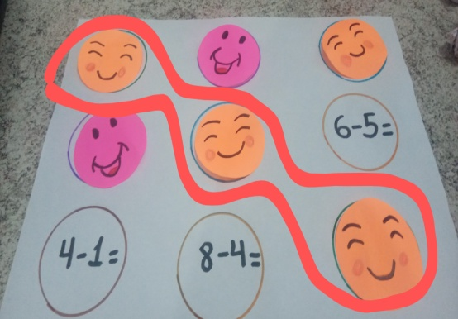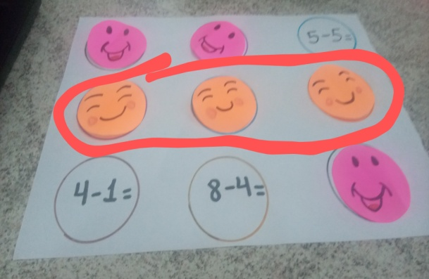

VERTICAL
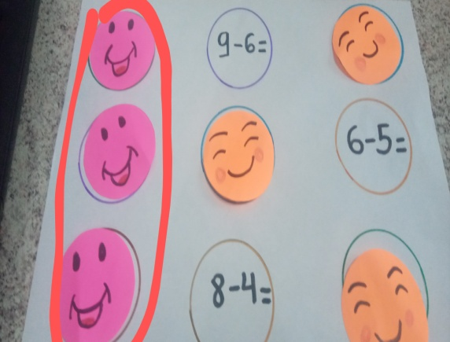
BOA ATIVIDADE!

